IO3232FA/FB说明书
产品图片
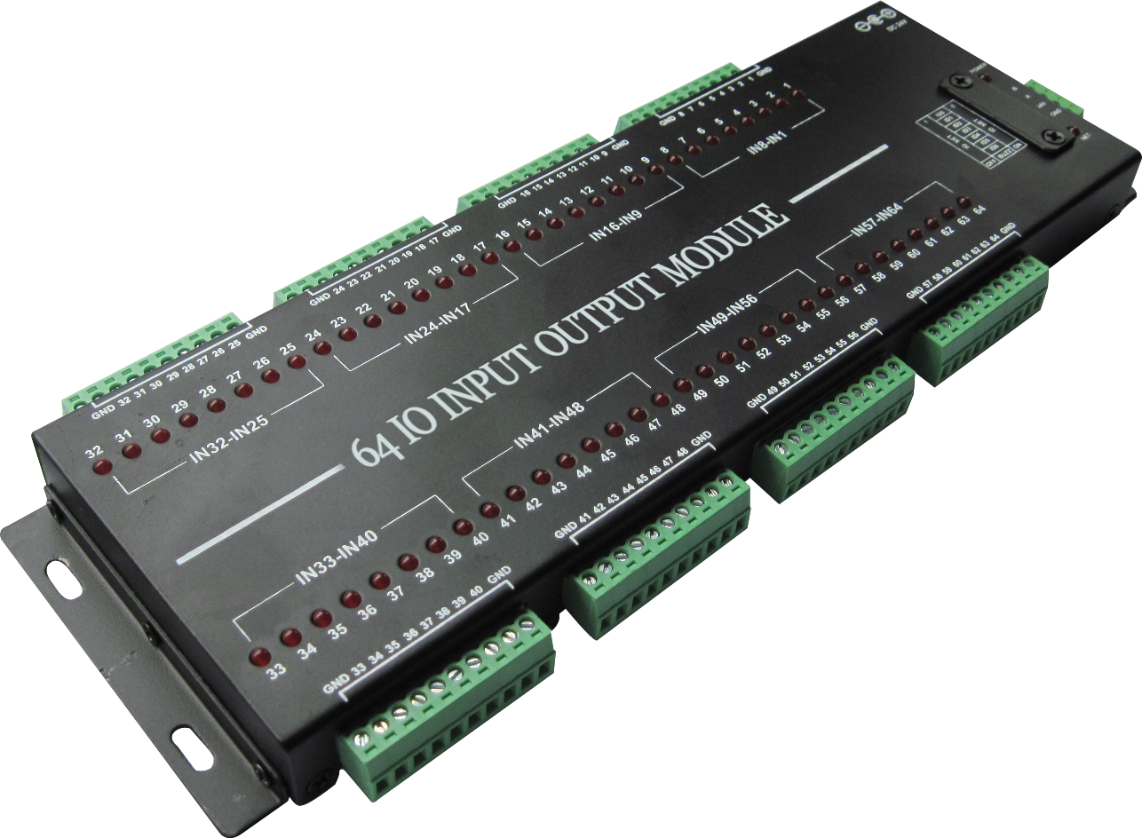

产品特性及参数规格
模块特性 | 参数规格
一、32路IO输入、32路IO输出模块；  二、输入电源DC24V,输出电源DC12V；  三、每个输入端口为工业型设计,全光耦隔离,具有极高的可靠性和抗干扰性；  四、拨码开关,设置ID,操作方便简单；  五、每个输入、输出端口都有LED状态指示，状态一目了然；  六、超薄结构设计，可层叠。 | 输入电源 DC 24V
 | 输出电源 DC 12V
 | 输入IO通道数 32路干接点输入
 | 输出IO通道数 32路LED输出12V/25mA
 | 通讯接口 1路EC-NET总线B
使用界面 32路IO输入通道状态LED指示灯，
32路IO输出通道状态LED指示灯，
1个8位ID号设置拨码开关
 | 使用环境 温度范围-5℃至+40℃，温度范围0至90%RH
 | 尺寸 (L)267.8mm×83.2(W)mm×19.8(H)mm
 | 重量 638g

实物图注释：
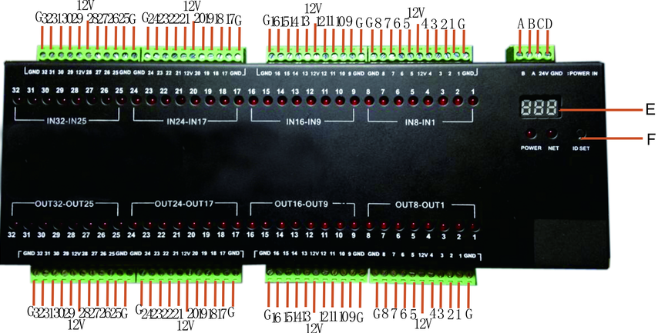

A-模块RS485总线信号“B–”接触点；
B-模块RS485总线信号“A +”接触点；
C-模块供电DC 24V“+ 极”接触点；
D-模块供电DC 24V“–极”接触点；
E-ID显示窗口；
F-短按开关ID显示，长按设置ID；
注：IN1~32为IO输入端口（低电平）；
OUT1~32为IO输出端口（输出12V）；
G是“GND”地，全部直通；
所有显示12V电压是长输出12V状态，用来给感应器、或者其他设备供电；

安全使用与维护保养
使用前请详细阅读所有说明。
1、在使用过程中，注意防震、防潮、防尘；
2、严禁雨淋、接触其它液体或腐蚀性气体；
3、如受潮或被液体侵袭，应及时关机进行处理；
4、模块出现故障时，请与安装工程代理商或本公司联系。

EEPROM地址定义：
（1）0x10 ID保存地址。
（2）0x11~0x14 输出状态保存。
（3）0x20 蜂鸣器使能位， 非0表示蜂鸣器可用，0表示蜂鸣器不可用
（4）0x40~0x830 代码保存地址，每个按键按下，放开都对应有一条指令发出。

通讯协议说明
1.通讯参数：
RS485通讯接口 波特率：9600 校验方式：无校验 数据位：8 停止位：1

2.单控指令：
产品设置对应型号：发码设置→IO3232FB、主机设置→IO3232FA
发码设置（RS485） 发码设置：通过RS485串口（软件）发码进行设置；
起始位 | 命令1 | 模块ID | 命令2 | 数据长度 | 端口字节 | 端口状态 | 结束位
CA | 20 | FE | 18 | 02 | 01 | 00 / 01 | AC
ID01端口1输出开启：CA 20 01 18 02 01 01 AC
数据长度：是数据长度位后面数据字节的总长，最后的结束位（AC）不算
端口字节：IO输出端口，16进制显示，32路IO输出端口
状态字节：00表示端口-输出关闭，01表示端口-输出开启
主机设置（EC-NET总线B） 主机设置：用TCP/UDP（软件）通过主机网口转发下面指令进行设置；
起始位 | 命令1 | 主机ID | 转发B总线 | 数据长度 | 模块ID | 命令2 | 端口字节 | 端口状态 | 结束位 | 结束位
CA | 20 | FE | CD | 05 | FE | 18 | 01 | 00 / 01 | AC | AC
ID01端口1输出开启：CA 20 FE CD 05 01 18 01 01 AC AC
数据长度：是数据长度位后面数据字节的总长，最后的结束位（AC）不算
端口字节：IO输出端口，（16进制显示）32路IO输出端口
状态字节：00表示端口-输出关闭，01表示端口-输出开启

3.多控指令：
发码设置（RS485）
起始位 | 命令1 | 模块ID | 命令2 | 数据 | 结束位
CA | 20 | FE | 19 | 长度08 + 使能位1 + 使能位2 + 使能位3 + 使能位4  + 状态位1 + 状态位2 + 状态位3 + 状态位4 | AC
例如ID 01：（直接通过串口发送）
CA 20 01 19 08 FF FF FF FF FF FF FF FF AC (全开)
CA 20 01 19 08 FF FF FF FF 00 00 00 00 AC (全关)
主机设置（EC-NET总线B）
起始位 | 命令1 | 主机ID | 转发B总线 | 数据 | 结束位
CA | 20 | FE | CD | 长度0B + 模块ID + 命令19 + 使能位1 + 使能位2 +  使能位3 + 使能位4 + 状态位1 + 状态位2 +  状态位3 + 状态位4 | AC
例如ID01：（经主机通过串口/网口转发控制指令）
CA 20 FE CD 0B 01 19 FF FF FF FF FF FF FF FF AC AC (全开)
CA 20 FE CD 0B 01 19 FF FF FF FF 00 00 00 00 AC AC (全关)

4.蜂鸣器禁止/使能：
发码设置（RS485）
起始符 | 命令1 | 模块ID | 命令2 | 总长度 | 地址1 | 地址2 | 长度 | 禁止/使能 | 结束符
CA | 20 | FE | CC | 04 | 00 | 20 | 01 | 00 / FF | AC
备注：设置后，需要重启设备
ID01蜂鸣器禁止指令：CA 20 01 CC 04 00 20 01 00 AC
ID01蜂鸣器使能指令：CA 20 01 CC 04 00 20 01 FF AC
主机设置（EC-NET总线B）
起始位 | 命令1 | 模块ID | 转发B总线 | 总长度 | 模块ID | 命令2 | 地址1 | 地址2 | 长度 | 禁止/  使能 | 结束位 | 结束位
CA | 20 | FE | CD | 07 | FE | CC | 00 | 20 | 01 | 00/FF | AC | AC
ID01蜂鸣器禁止指令：CA 20 FE CD 07 01 CC 00 20 01 00 AC AC
ID01蜂鸣器使能指令：CA 20 FE CD 07 01 CC 00 20 01 01 AC AC

